Муниципальное автономное дошкольное образовательное учреждение детский сад № 20 комбинированного вида городского округа
город Нефтекамск Республики Башкортостан

Развлечение в средней группе «Путешествие в страну дорожных знаков»

Подготовила и провела
Воспитатель: Салимова Л.Т.

Г. Нефтекамск

Цель. Продолжать формировать у детей и родителей основы безопасного поведения на улице.
Задачи:
- вырабатывать навыки осознанного поведения на улице и использования правил дорожного движения в повседневной жизни;
- закрепить умение называть знакомые дорожные знаки, сигналы светофора, а также сигналы регулировщика;
- развивать наблюдательность, быстроту;
- Создание доброжелательной атмосферы от совместной деятельности детей и взрослых, развитие творческих проявлений каждого ребенка.
- воспитывать ответственность родителей за обеспечение безопасности своих детей.
Оборудование: фуражка для инспектора ДПС, полицейский жезл, шляпа, шарф, светофор, дорожные знаки, разрезные картинки по теме «Транспорт», маски, теремок для театрализации, рули, самокат, машины.
Ход развлечения:
Дети въезжают в зал под «Песенку друзей»
Впереди группы с рулем - шофер.
В зале детей встречает инспектор ДПС
(Инспектор ДПС – воспитатель в форме сотрудника)
Инспектор ДПС: здравствуйте, ребята, а вы знаете кто я. Я инспектор ДПС. Я слежу за порядком на дорогах, за выполнением правил дорожного движения. Сегодня мы встретились, чтобы поговорить об очень важном - о правилах дорожного движения. Нам с вами приходится каждый день по несколько раз переходить улицу. И для того, чтобы не было беды, всем нам надо хорошо знать правила дорожного движения.
Правил дорожных много на свете
Знать их обязаны взрослые и дети.
Надо нам правила все уважать
Их выполнять и не нарушать.
В зал вбегает человек Рассеянный, мечется под музыку по залу.
Рассеянный: что только что со мною было
На перекрестке двух дорог?
Машина чуть не задавила,
Я еле ноги уволок.
Спасите, спасите, спасите
Разбитое сердце мое.
Найдите, найдите, найдите
Найдите, найдите ее.

Это что за остановка?
Бологое иль Поповка?
Снова я не разобрался.
Это где я оказался?

Дети: это наш детский сад.

Рассеянный: вот так каждый раз.
Зовут рассеянным меня.
Без приключений нет и дня.
Все путаю, теряю
Все вечно забываю.

Инспектор ДПС: здравствуйте, разрешите представится, инспектор ДПС… Нарушаете, нарушаете гражданин Рассеянный. В неположенном месте дорогу переходите.
Рассеянный: так я же страшно тороплюсь.
Некогда мне по сторонам смотреть. Да и вообще ничего не пойму. Тарелки над головой висят, чучело трехглазое на меня смотрит, полоски белые на дороге нарисованы.
Попал в большой я шумный город,
Я растерялся, я пропал…
Кругом машины и такси,
то вдруг автобус на пути.
Признаться, честно я не знаю,
Где мне дорогу перейти

Инспектор ДПС: так вы молодой человек, совсем не знаете Правил дорожного движения.
Рассеянный: а зачем они нужны?
Инспектор ДПС: из-за вас могла произойти авария.
Как надо переходить улицу и как нужно себя вести на дороге об этом нам расскажет отряд ЮИД Д. Вот послушайте:
Дети читают стихи
1.Только выйдешь за порог
За порогом сто дорог
Здесь движеньем с давних пор
Правят знак и светофор. (Руслан)

2.Пешеходом быть не просто
Помни улица не двор
Как дойдешь до перекрестка
Посмотри на светофор. (Элиза)

3.Красный свет - дороги нет!
Желтый - подожди!
Когда горит зеленый свет –
Счастливого пути! (Редан)

4.Пешеход, пешеход
Помни ты про переход –
Подземный, наземный,
Похожий на зебру.
Знай, что только переход
От машин тебя спасет. (Амирхан)

5.Где улицу надо тебе перейти
О правиле помни простом
Сначала налево ты посмотри.
Направо взгляни потом. (Юля)

Инспектор ДПС: спасибо вам большое мои юные помощники. Ну как молодой человек, все теперь понятно? А, чтобы узнать, какие вы внимательные на дорогах поиграем.
Игра «Сигналы светофора»
Если увидите зеленый сигнал светофора – весело шагайте.
«Желтый цвет» - стой.
«Красный цвет» – Движенья нет, погрозите пальцем ребятам, которые сидят напротив «Нельзя идти вперед» или все приседают
Рассеянный: теперь я все сигналы светофора выучил. Я куплю себе машину и буду ездить на ней.
Инспектор ДПС: подожди, Рассеянный. Чтобы на машине ездить надо выучить все дорожные знаки, а их знаешь сколько вот, посмотри сюда, знаешь ли ты эти дорожные знаки.
Загадки «Назови правильно знак»
Инспектор ДПС загадывает загадку и показывает дорожный знак сначала Рассеянному, а затем детям. Рассеянный пожимает плечами.
1.Я хочу спросить про знак
Нарисован он вот так:
В треугольнике ребята
Со всех ног бегут куда-то. («Дети»)

2.Землю роет человек,
Почему проезда нет?
Может быть, здесь ищут клад?
Иль старинные монеты
В сундуке большом лежат? («Дорожные работы»)

3.У посадочной площадки
Пассажиры транспорт ждут.
Установленный порядок
Нарушать нельзя и тут. («Автобусная остановка»)
4.В дождь и ясную погоду
Здесь не ходят пешеходы
Говорит им знак одно –
Вам ходить запрещено! (Движение пешеходов запрещено)

5.Это что за чудо – юдо:
Два горба, как у верблюда?
Треугольный это знак
Называется он как? (Неровная дорога)

6.Если ты устал в дороге,
Если ехать далеко,
Отдохни шофер немного,
Место здесь отведено. (Место отдыха)

Рассеянный: Ребята, спасибо вместе с вами я выучил дорожные знаки
Я так счастлив, я так рад,
Что попал к вам в детский сад
Смогли меня вы научить
Как по улицам ходить!

Предлагаю поиграть в игру на внимание «Это я, это я, это все мои друзья»
Если вы поступаете согласно правилам дорожного движения, то дружно отвечайте «Это я, это я, это все мои друзья!». Если нет – молчите.

Кто из вас идет вперед
Только там, где переход?
(Это я, это я, это все мои друзья!)

Кто летит вперед так скоро
Что не видит светофора?
(Молчат)

Знает кто, что красный свет –
Это значит хода нет?
(Это я, это я, это все мои друзья!)

Кто летит вперед так скоро
Что не видит светофора?
(Молчат)

Кто из вас, идя домой
Держит путь по мостовой
(Это я, это я, это все мои друзья!)

На зеленый я иду
За руку сестру веду!
(Это я, это я, это все мои друзья!)

И на красный прохожу,
Я всегда, когда спешу!
(Молчат)

Красный, желтый свет горит
Пешеход всегда стоит!
(Это я, это я, это все мои друзья!

Театрализованная постановка «Дорога к теремку»
Под музыку вбегает мышка
1.Мышка:
Я маленькая мышка
По лесу я брожу
Ищу себе домишко
Ищу не нахожу
И кушать захотела
Где б столовую найти?
Столько знаков на пути.

2.Знак «Пункт питания»:
Если кушать ты захочешь
Посмотри скорей сюда?
(Указывает на знак)
Это – пункт питания.

3.Мышка:
Ой, как вкусно пахнет
Поем и побегу в теремок.
(Мышка бежит в теремок)

4.Лягушка:
Речка, мошки и трава.
Теплый дождик ква-кваква.
Ква мне в теремок пройти?
Ква дорогу перейти

5.Знак «Пешеходный переход»:
Полосатая лошадка
Через улицу ведет
Здесь нам очень осторожно
Нужно сделать переход
Не спеши, а главным делом
Влево, вправо посмотри
Нет машин, шагаем смело
Есть машины, стой и жди.

6.Заяц:
Буду в теремочке жить
И охранником служить
Вон он чудо-теремок
Побегу наискосок. 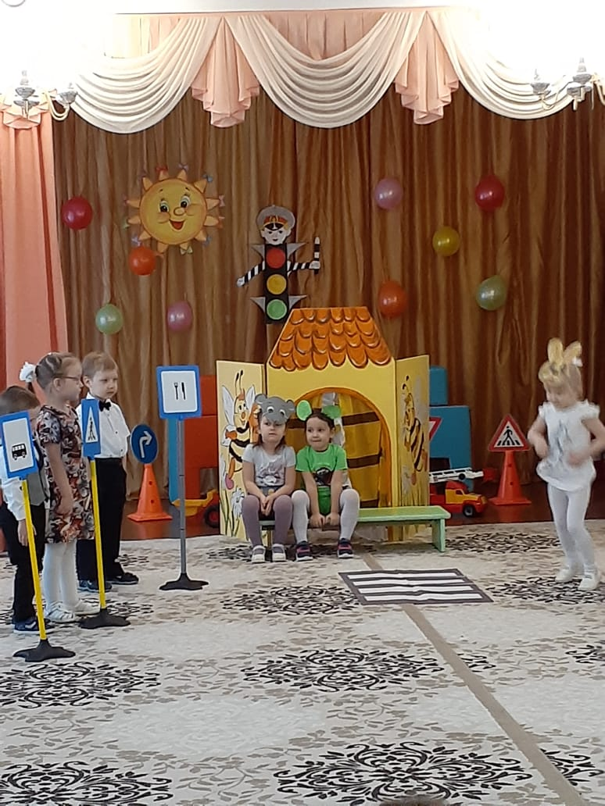

7.Знак «Пешеходный переход»:
Если надо перейти
Должен прямо ты идти.
(Показывает дорогу, заяц идет в теремок)
А правила движенья
Изучать без возраженья.

8.Еж:
Я ваш друг, серый еж
Я на елочку похож
Я знаю правила, друзья
Чтоб не опоздать к обеду
В теремок в такси поеду!
Знак стоянки — это здесь.
(Показывает на знак стоянки)
Ну, осталось только сесть.
Поехали.
(Еж держится за ребенка с рулем, изображающего водителя такси, везет ежа в теремок)

Инспектор ДПС: с ежика пример берите, правила всегда учите.

(На самокате въезжает лиса. Останавливается у знака «Опасность»)
9.Лиса:
Замечательный знак
Восклицательный знак
Значит можно здесь кричать
Петь, гулять, озорничать.
Если бегать – босиком
Если ехать с ветерком!

10.Знак:
Я отвечу очень строго
Здесь опасная дорога
Предупреждает знак дорожный
Надо ехать осторожно.
(Лиса едет в теремок)

(Выходит медведь, играет с мячом)
11.Медведь:
Мой веселый звонкий мяч
Ты куда пустился вскачь.
Синий, красный, голубой,
Не угнаться за тобой.

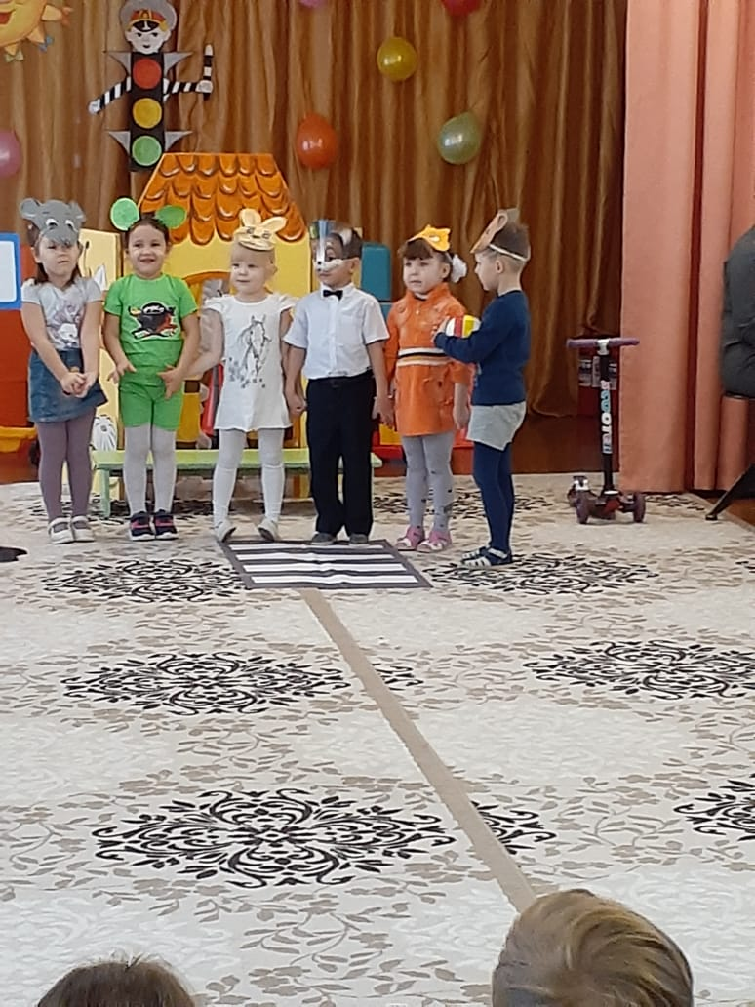

Инспектор ДПС:
Стой скорее косолапый,
Пожалей свои ты лапы,
На дороге не играй
Правила ты соблюдай.
На проезжей части дети
Не играйте в игры эти.
Бегать можно без оглядки
Во дворе иль на площадке

Звери выходят из теремка
Все: уж мы будем дружить
Будем в тереме весело жить.

Инспектор ДПС: ребята, наша встреча подошла к концу, сегодня вы были молодцы, многому научили Рассеянного. Вы хорошо знаете дорожные знаки, усвоили правила дорожного движения и мой совет такой «Знайте правила движения, как таблицу умножения. Чтоб не волновались каждый день родители! Чтоб спокойны были за рулем водители».
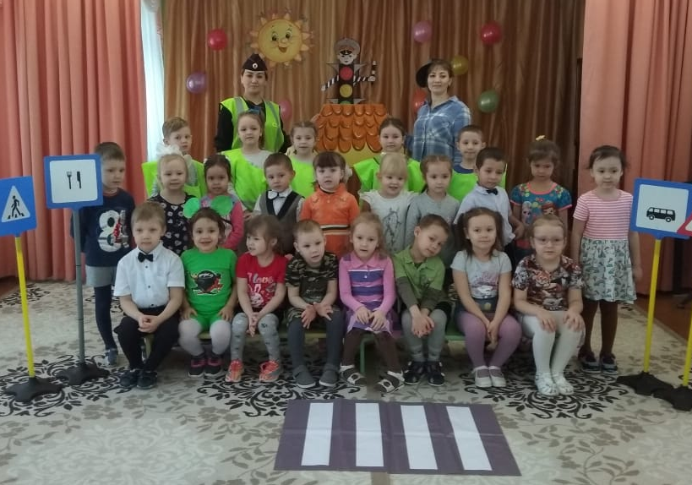

Список используемой литературы:
- Е.Я.Хабибуллина "Дорожная азбука в детском саду",2013
- Т.Ф. Саулина «Ознакомление дошкольников с ППД», 2013
- К.В.Петрова «Как научить детей ППД». Планирование занятий, конспекты, кроссворды, дидактические игры, 2013
- Белугин М.Г., Ахмадиева Р.Ш. Педагогические условия организационно-педагогического сопровождения обеспечения безопасности дорожного движения школьников // Проблемы современного педагогического образования. 2016. № 52-6. С. 8-19.

